计算机与信息工程学院实验报告

••••••••••••••••••••••••••••••••• 密 ••••••••••••••••••••••••••••••••• 封 ••••••••••••••••••••••••••••••••• 线 •••••••••••••••••••••••••••••••••

姓名： 专业：计算机科学与技术 年级： 2020

课程： 人工智能导论 主讲教师： 刘扬 辅导教师： 刘扬

时间：2021年 11月8日下午3时至5时，地点：计算机大楼201

实验题目： 搜索策略实验（八数码问题）

实验目的： 1、掌握基于状态空间知识表示方法的启发式全局择优搜索策略 2、熟悉人工智能系统中的问题求解过程

实验环境（硬件和软件） Intel(R) Core(TM) i5 win10 ，visual stdio code

实验内容：

采用C++、JAVA或PYTHON语言，编程和实现八数码益智游戏。

**八数码问题**也称为九宫问题。在3×3的棋盘，摆有八个棋子，每个棋子上标有1至8的某一数字，不同棋子上标的数字不相同。棋盘上还有一个空格，与空格相邻的棋子可以移到空格中。要求解决的问题是：给出一个初始状态和一个目标状态，找出一种从**初始状态**转变成**目标状态**的移动棋子步数**最少**的移动步骤。

实验步骤：

实验数据记录：

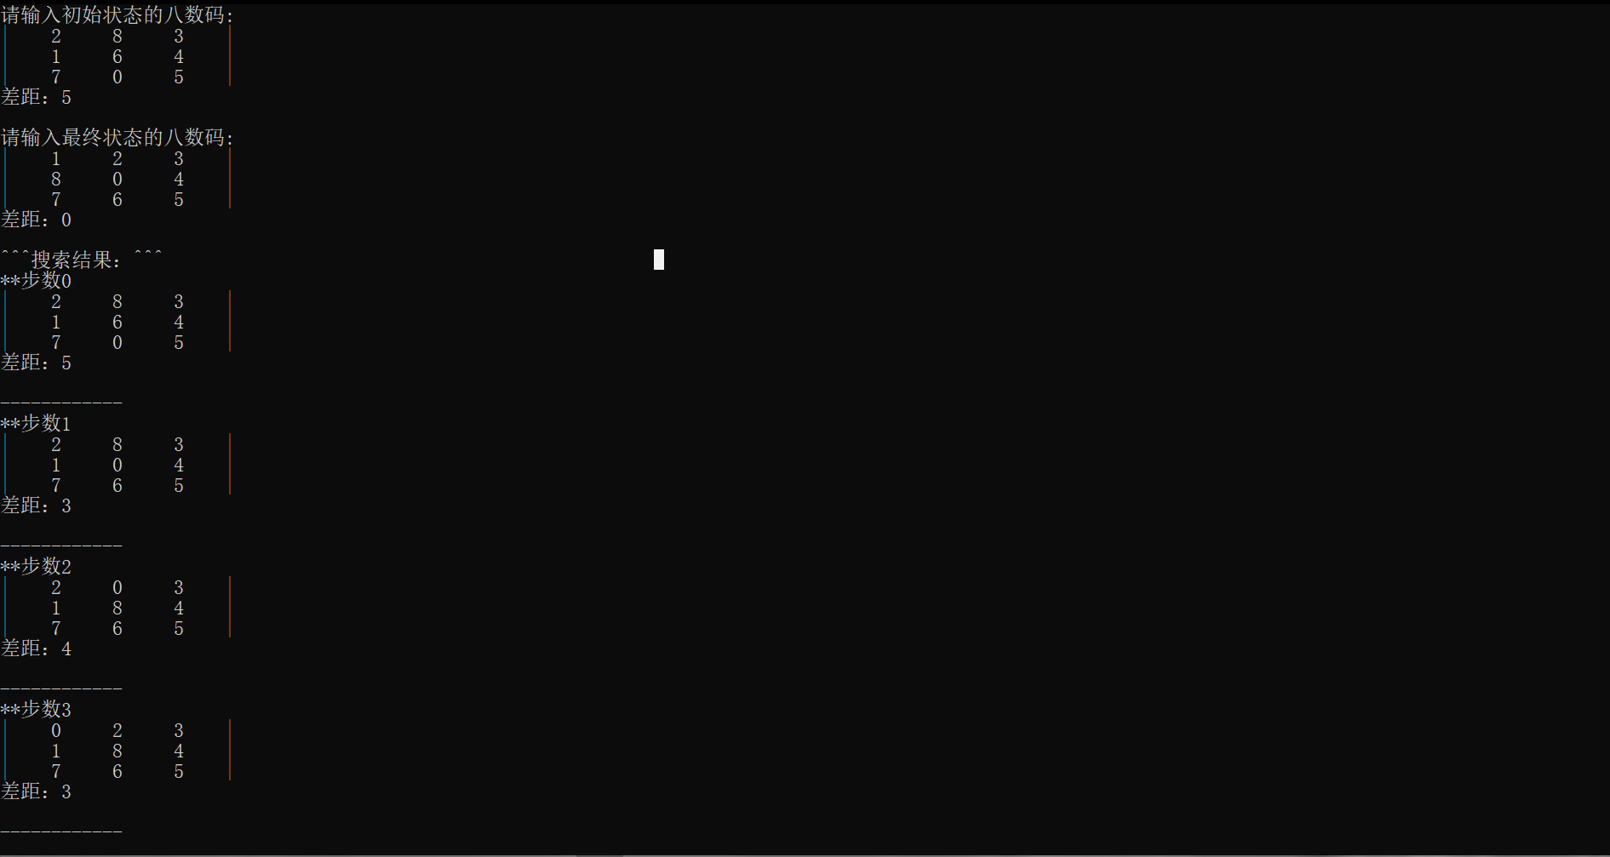

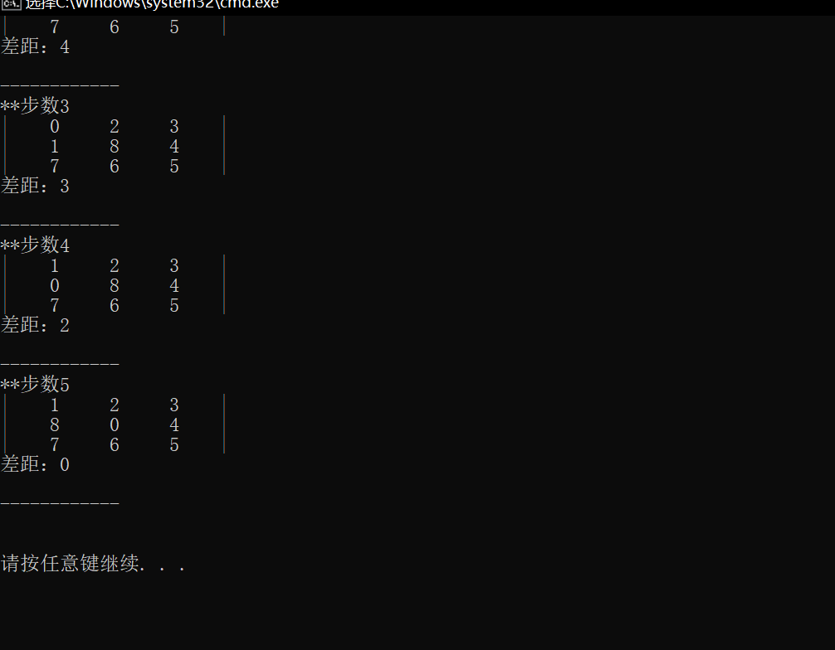

问题讨论：

在八数码问题（3X3）中，使用BFS相较于DFS,搜索的时间复杂度更低，搜索速度更快，但在

主要收获：

# 1、熟悉的掌握并熟练的使用了C++ STL unordered_map容器

2、在对数组的操作时，发现数组用等号赋值时，数组对应的物理地址是同一个地方。所以赋值时应该先创建一个新的对象，然后将原数组的值相应的赋给新数组。（数组可视为对象，所以每一个对象的赋值都是这样实现的）

3、解决了八数码矩阵无解的情况；如果宽度优先搜索有解，则输出变化路径，无解的情况输出unsolvable。

实验心得:

1. 通过本次实验，我学会了使用宽度优先搜索的搜寻方法。
2. 在本次实验中，通过bfs（宽度优先搜索）从初始状态的0处向四个方向逐层搜寻，直到搜索到最终状态，输出打印结果路径。
3. 在实现八数码问题的过程程中，我遇见了许许多多的困难与挑战，经过我不断地尝试和探索，最终问题都得以解决。希望自己再接再厉，能学到更多有趣的算法。